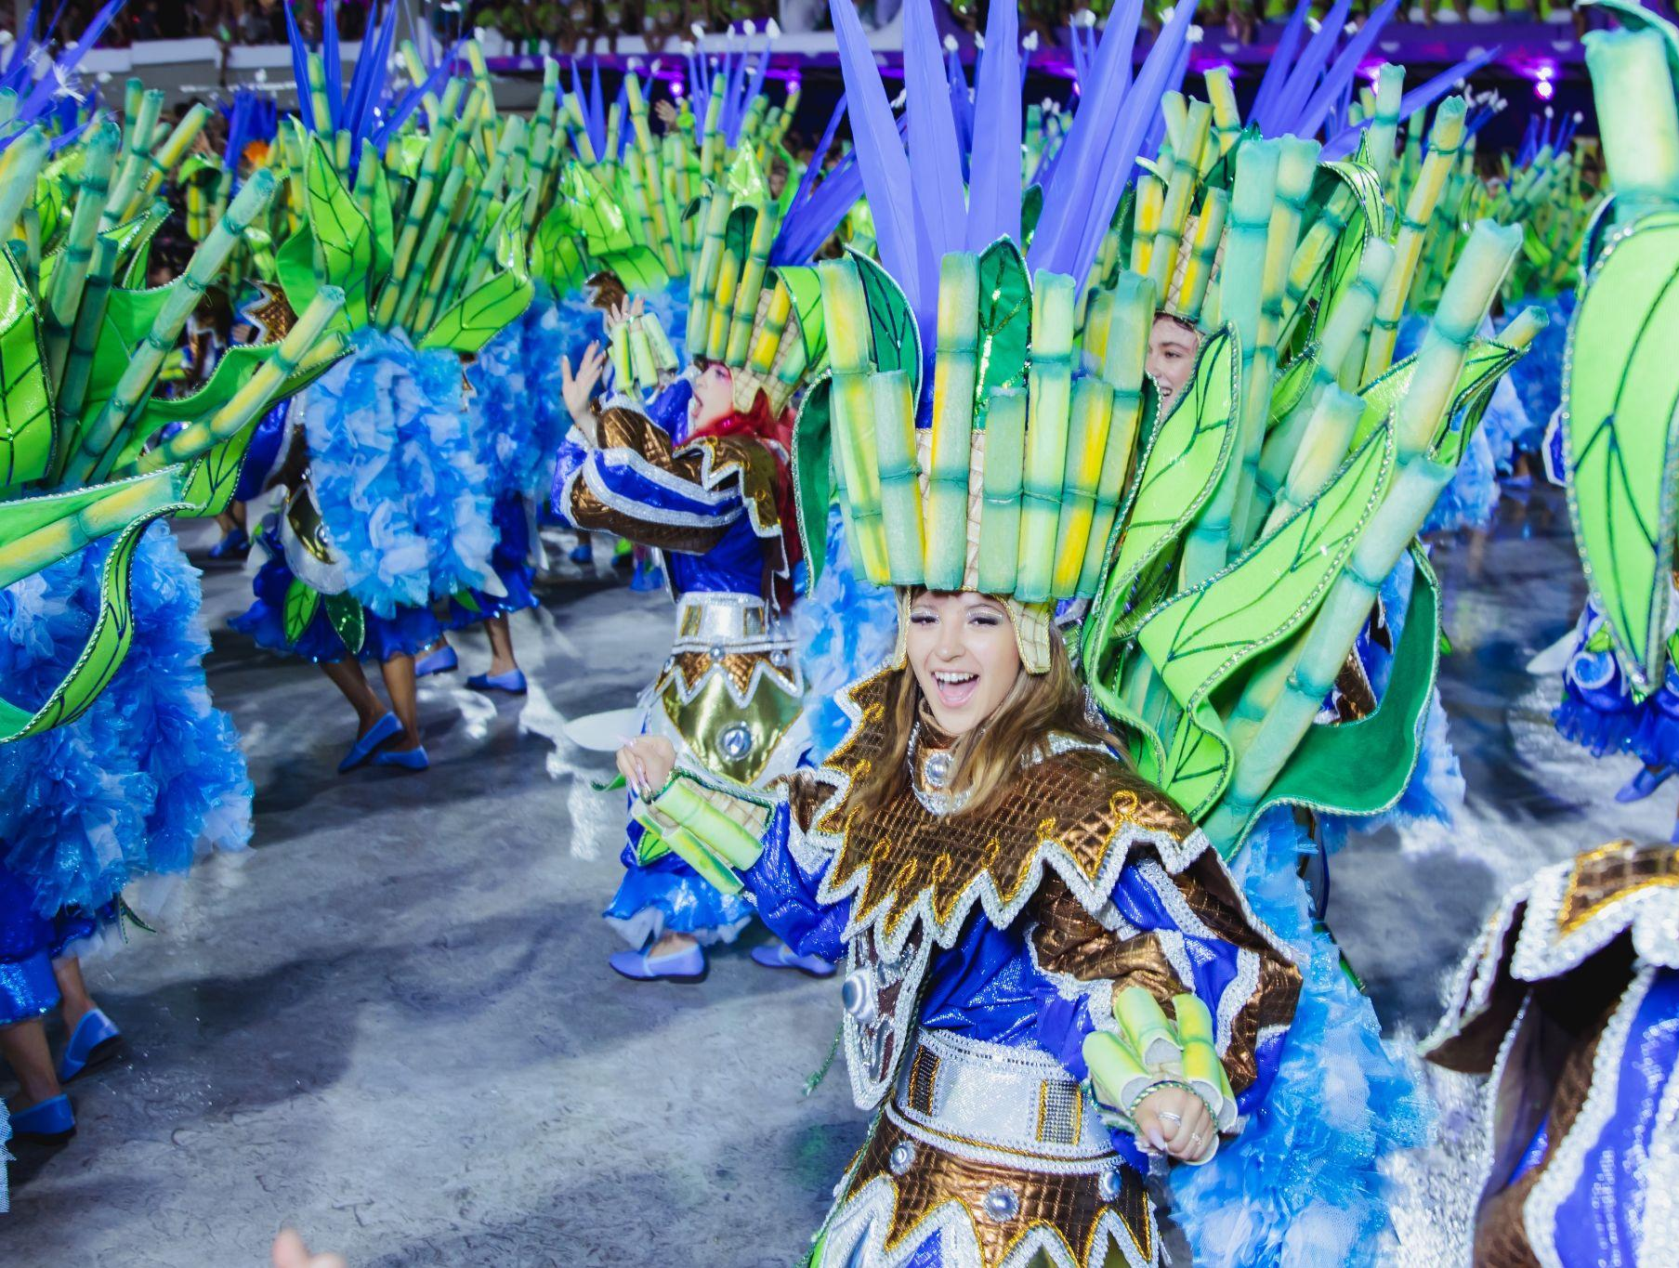

INFLUENCERS CHILENAS DEL PANDORA SQUAD ILUMINARON EL CARNAVAL DE RÍO DE JANEIRO

Durante cuatro días, la firma danesa ofreció una experiencia inolvidable a 31 personalidades icónicas de toda Latinoamérica para vivir la efervescencia del carnaval más famoso del mundo.

Como parte de las celebraciones por el Carnaval de Río, Pandora invitó a Ignacia Antonia, Vanesa Borghi, Daniela Kirberg, Jorge Chacón, Sebastián Yatra y otras 26 personalidades reconocidas de Latinoamérica para formar parte de una experiencia inigualable en una de las fiestas más grandes del mundo.

Durante 4 días, los invitados fueron parte de algunos de los eventos más exclusivos del carnaval, como el Baile Do Copa que se realiza en el legendario hotel Copacabana Palace. Este recinto celebró su 100 aniversario con una fiesta sin igual, donde el Pandora Squad robó miradas con atuendos de gala llenos de brillo y glamour.

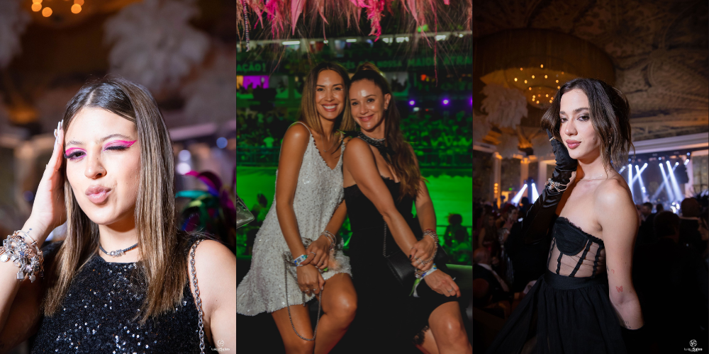

El highlight de esta experiencia fue los días 19 y 20 de febrero, en el Sambódromo da Marquês de Sapucaí, donde los invitados tuvieron acceso a un sofisticado camarote exclusivo de Pandora con la mejor vista hacia el recinto más importante de la samba.

Durante este alucinante viaje, los influencers y personalidades invitadas pudieron lucir las piezas más importantes de las colecciones Pandora Moments y Pandora Timeless como el Studded Chain Necklace, Radiant Sparkling Hearts Ring, Sparkling Asymmetric Wave Ring y Two-tone Padlock Splittable Heart Charm.

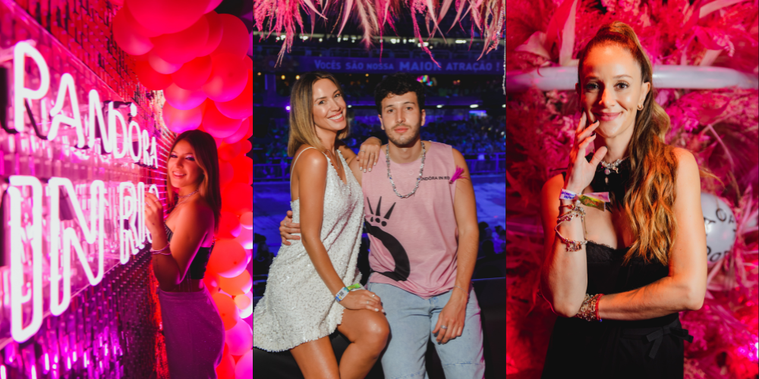

Todos los invitados brillaron con su look creando un increíble y sofisticado layering con el nuevo Studded Chain Necklace Pandora Timeless y cadenas de eslabones Pandora ME que los hicieron brillar en el colorido Carnaval.

Al igual que cada uno de los miembros del Pandora Squad, experimenta con todas las posibilidades de styling que tiene la marca para acaparar miradas en todas tus celebraciones, conciertos y cada uno de esos momentos que celebran la vida y la alegría.

¡Haz click aquí para ver más imágenes! Y recuerda que estas piezas están disponibles en tu punto de venta más cercano.

#PandoraInRio23 #PandoraSquad23 #MomentosConPandora
@theofficialpandora

Para mayor información por favor contactar a:

Tamara Marambio G. | Senior PR
tamara.marambio@another.co

ACERCA DE PANDORA
Pandora diseña, manufactura y vende joyería con acabados a mano, contemporánea y a precios accesibles. Los diseños de Pandora son vendidos en más de 100 países en seis continentes a través de aproximadamente 7,500 puntos de venta, incluyendo más de 2,200 concept stores.

Fundada en 1982 y establecida en Copenhagen, Dinamarca, Pandora emplea a más de 26,000 personas a nivel mundial de las cuales aproximadamente 11,500 están localizadas en Tailandia, donde la empresa manufactura sus joyas. Pandora está listado públicamente en la bolsa de cambio NASDAQ Copenhagen en Dinamarca. En 2018, el ingreso total de Pandora fue de DDK 22.800 mil millones (aproximadamente EUR 3.1 billones).

